Oracle 10G安装指导

- 解压文件10201_database_win32.zip，并双击解压目录下的setup.exe，出现安装界面，如下：
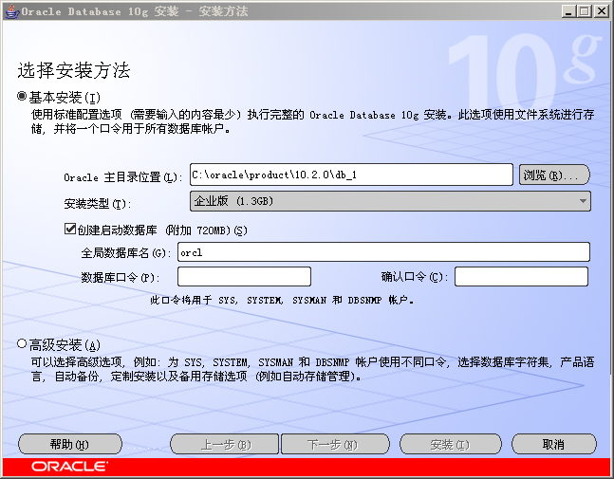

- 输入口令和确认口令，如：password，点击下一步，出现如下进度条，
注：此口令即是管理员密码。
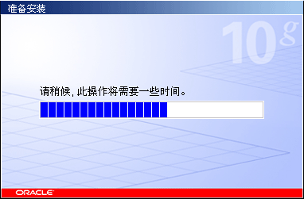
- 检查先决条件，选中红框所示的选择框，如下图：
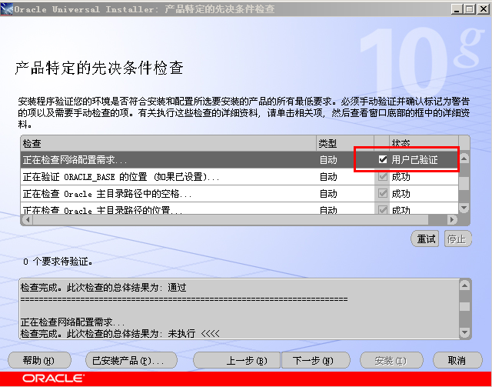

- 点击“下一步”，出现“概要”界面，点击“安装”。
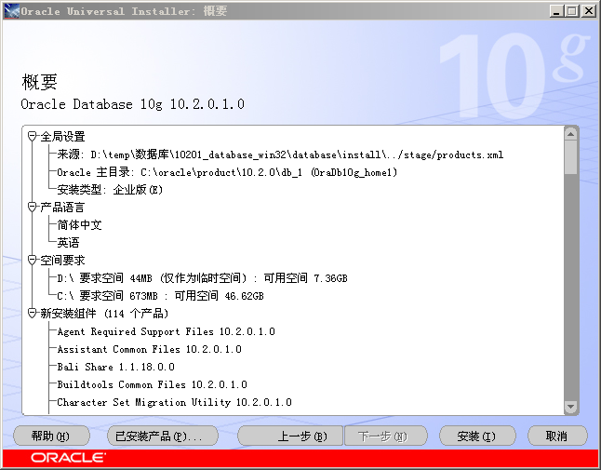
- 出现安装进度条，等待安装完成，如下图：
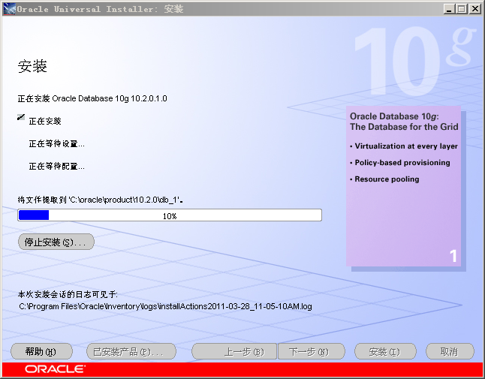

- 安装完成后，自动运行配置向导，如下图，等待其完成：
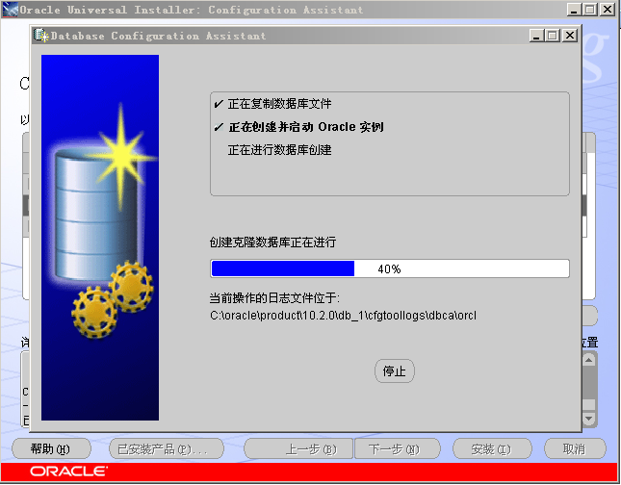

- 完成后，出现“口令管理”界面，点击“口令管理”，如下图：
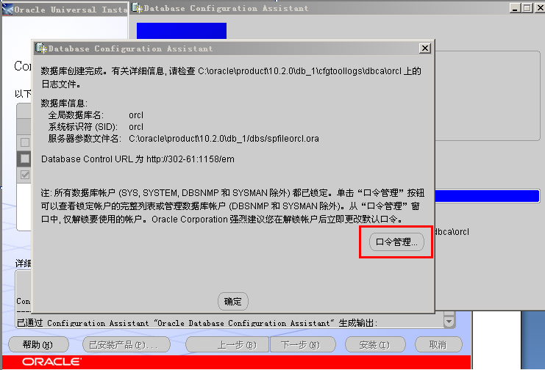

- 将SCOTT和HR用户的沟去掉（解锁这两个账户），如下图所示，点击“确定”：
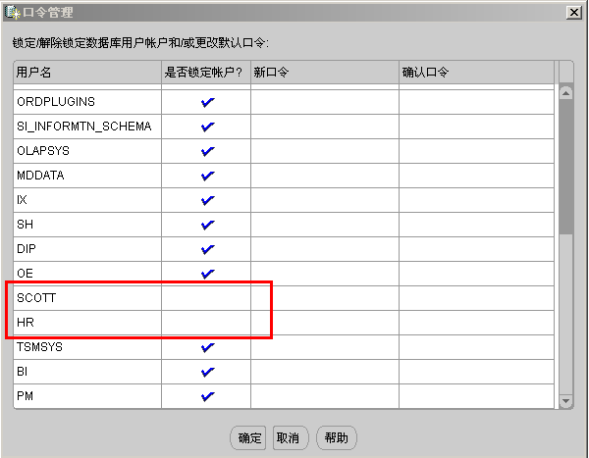
- 回到“口令管理”界面，点击“确定”，如下图：
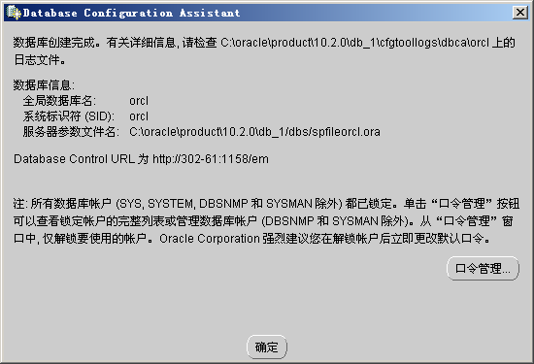

- 安装结束，点击“退出”。

